/PROJEKT/
Uchwała Nr ………..
Rady Miejskiej w Czechowicach-Dziedzicach

z dnia ………………

w sprawie zaopiniowania projektu Audytu krajobrazowego województwa śląskiego przyjętego przez Zarząd Województwa Śląskiego uchwałą Nr 1277/31/VII/2024 z dnia 2 października 2024 r.

Na podstawie art. 18 ust. 2 pkt 15 ustawy z dnia 8 marca 1990 r. o samorządzie gminnym (t.j. Dz.U. z 2024 r. poz.1465 z późn. zm.) oraz art. 38b ust. 2 pkt 2 lit. d ustawy z dnia 27 marca 2003 r. o planowaniu i zagospodarowaniu przestrzennym (t.j. Dz.U. 2024 poz. 1130)

Rada Miejska w Czechowicach-Dziedzicach
uchwala:

§ 1. Opiniuje się negatywnie projekt Audytu krajobrazowego województwa śląskiego przyjęty przez Zarząd Województwa Śląskiego uchwałą Nr 1277/31/VII/2024 z dnia 2 października 2024 r.

§ 2. Wykonanie uchwały powierza się Burmistrzowi Czechowic-Dziedzic.

§ 3. Uchwała wchodzi w życie z dniem podjęcia.

Przewodniczący Rady Miejskiej

Damian Żelazny

Uzasadnienie do projektu uchwały w sprawie zaopiniowania projektu Audytu krajobrazowego województwa śląskiego

Na podstawie art.18 ust. 2 pkt 15 ustawy z dnia 8 marca 1990 r. o samorządzie gminnym do wyłącznej właściwości rady gminy należy stanowienie w sprawach zastrzeżonych ustawami do kompetencji rady gminy.
Na podstawie art. 38b ust.1 z dnia 27 marca 2003 r. o planowaniu i zagospodarowaniu przestrzennym, projekt audytu krajobrazowego sporządza zarząd województwa. Zgodnie z art.38b ust.2 pkt 2 lit. d upzp, zarząd województwa przed przedłożeniem projektu audytu krajobrazowego do uchwalenia przez sejmik województwa zasięga opinii o projekcie od rad gmin położonych na terenie województwa, z zastrzeżeniem, że brak zajęcia stanowiska w terminie 30 dni od dnia otrzymania projektu audytu krajobrazowego uznaje się za wyrażenie pozytywnej opinii.
Pismem znak RT-RPP.0730.3.22.2024, RT-RPP.KW-470/24 z dnia 17 października 2024 r.(wpływ 17.10.2024 r.) zwrócono się do Rady Miejskiej w Czechowicach-Dziedzicach z prośbą o zaopiniowanie projektu Audytu krajobrazowego województwa śląskiego, z którym zapoznać się można na stronie: https://gridw.geopanel.eu/audyt-krajobrazowy .
Audyt krajobrazowy dla obszaru województwa sporządza się nie rzadziej niż co 20 lat. Zarząd Województwa Śląskiego po raz pierwszy opracowuje Audyt krajobrazowy województwa śląskiego. Audyt krajobrazowy w szczególności identyfikuje krajobrazy, określa ich cechy charakterystyczne, dokonuje oceny ich wartości, wskazuje lokalizację krajobrazów priorytetowych, parków kulturowych, parków narodowych, rezerwatów, rezerwatów przyrody, parków krajobrazowych, obszarów chronionego krajobrazu. W ramach audytu krajobrazowego wskazuje się w szczególności rekomendacje i wnioski dotyczące kształtowania krajobrazów priorytetowych oraz krajobrazów w obrębie wybranych obszarów chronionych poprzez wskazanie obszarów, które powinny zostać objęte formami ochrony przyrody jako parki krajobrazowe, obszary chronionego krajobrazu i zespoły przyrodniczo-krajobrazowe. Projekty planu ogólnego gminy i miejscowych planów zagospodarowania przestrzennego podlegają uzgodnieniu z zarządem województwa w zakresie uwzględnienia rekomendacji i wniosków zawartych w audycie krajobrazowym, a także z regionalnym dyrektorem ochrony środowiska w zakresie ustaleń mogących mieć negatywny wpływ na ochronę przyrody.
W projekcie Audytu zawarta jest lista 36 propozycji powołania nowych bądź rozszerzenia istniejących obszarów chronionych
Obszary w granicach administracyjnych Gminy Czechowice-Dziedzice proponowane do objęcia dodatkową formą ochrony
- Nazwa: Dolina Wisły (na mapie zaznaczone kolorem żółtym)

Działanie: Ustanowienie Obszaru Chronionego Krajobrazu

Syntetyczne uzasadnienie: Ponadregionalny korytarz ekologiczny

Dodatkowe informacje: Teren doliny Wisły poniżej Zbiornika Goczałkowickiego aż do ujścia Przemszy.

Gminy: Bestwina, Bieruń, Bojszowy, Czechowice-Dziedzice, Goczałkowice-Zdrój, Miedźna, Pszczyna, Wilamowice

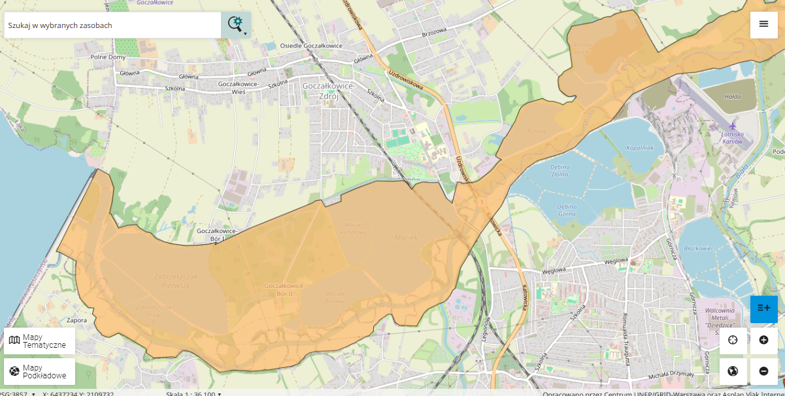

- Nazwa: Podkępie (na mapie zaznaczone kolorem czerwonym)

Działanie: Powiększenie Obszaru Chronionego Krajobrazu

Syntetyczne uzasadnienie: Cenne walory fizjonomiczne

Dodatkowe informacje: Teren w obrębie krajobrazu priorytetowego ID 1325 i krajobrazu sąsiedniego obejmujący cały kompleks Stawów Bestwińskich i Komorowickich oraz fragment doliny rzeki Biała. Krajobraz cechują wysokie walory ekologiczne. Na brzegach dominuje roślinność szuwarowa, pośród której żyją liczne gatunki ptaków wodno-błotnych: ślepowrony, bąki, bączki, perkozy zauszniki czy czaple. Stawy są miejscem rozrodu płazów, rzekotek, kumaków, traszek, żab, ropuch czy grzebiuszek. Na brzegach zachowane fragmenty lasu łęgowego.
Gminy: Bestwina, Bielsko-Biała, Czechowice-Dziedzice
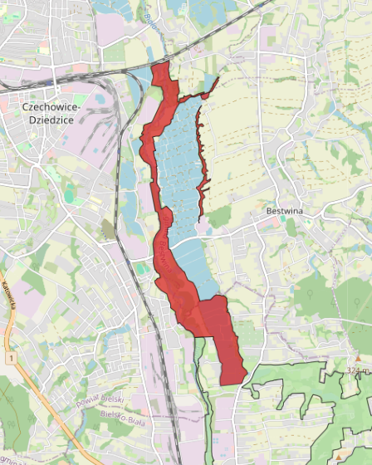
Wyznaczenie obszarów chronionego krajobrazu następuje w drodze uchwały sejmiku województwa, która określa m.in. wybrane zakazy wymienione w art. 24 ustawy z dnia 16 kwietnia 2004 r. o ochronie przyrody (t.j. Dz.U. z 2024 r. poz. 1478), przy czym zakazy te nie dotyczą niektórych przedsięwzięć m.in. realizacji inwestycji celu publicznego.
Zgodnie z art. 23 ust. 3c ww. ustawy rada gminy nie może odmówić uzgodnienia projektu uchwały dotyczącej utworzenia lub powiększenia obszaru chronionego krajobrazu, gdy podjęcie takiej uchwały jest konsekwencją rekomendacji zawartej w audycie krajobrazowym.
W ramach proponowanego rozszerzenia Obszaru Chronionego Krajobrazu PODKĘPIE tereny na północ od ul. Bestwińskiej proponowane są jako krajobraz priorytetowy ID 1325. Krajobraz priorytetowy, zgodnie z § 2 pkt 16 f upzp to krajobraz szczególnie cenny dla społeczeństwa ze względu na swoje wartości przyrodnicze, kulturowe, historyczne, architektoniczne, urbanistyczne, ruralistyczne lub estetyczno-widokowe, i jako taki wymagający zachowania lub określenia zasad i warunków jego kształtowania. Należy zwrócić uwagę, że wskazany w projekcie Audytu teren bezpośrednio sąsiaduje z terenami zainwestowanymi (zbiorniki firmy UNIMOT Terminale S.A.) oraz terenami zdegradowanymi wyznaczonymi uchwałą Nr LXXVI/896/24 Rady Miejskiej w Czechowicach-Dziedzicach z dnia 19.03.2024 r. w sprawie wyznaczenia obszaru zdegradowanego i obszaru rewitalizacji Gminy Czechowice-Dziedzice (Dz. Urz. Woj. Śląskiego z 2024 r. poz. 2380). Jest to m.in. teren po Zakładach Małej Syntezy Chemicznej „Terpen”,. Jedna z działek, na której był usytuowany zakład - działka nr 3742/20 została przez Regionalnego Dyrektora Ochrony Środowiska w Katowicach wpisana do Rejestru historycznych zanieczyszczeń powierzchni ziemi. Niezależnie od powyższego obszar ten jest nadal przedmiotem zainteresowania inwestorów.
Należy zwrócić uwagę, że tereny przy rzece Białej w wielu miejscach są podmokłe, trudno dostępne, na całej długości objęte zagrożeniem powodziowym (uwidocznionym na mapach zagrożenia powodziowego ISOK), co wyłącza możliwość nowego zainwestowania i zmiany istniejącego zagospodarowania, a co za tym idzie - nie stwarza obawy ingerencji w krajobraz. Istnieje natomiast potrzeba realizacji na tym terenie urządzeń melioracyjnych nie tylko dla ochrony terenów już zainwestowanych, nieco bardziej odsuniętych od rzeki, ale również w celu udostępnienia mieszkańcom walorów krajobrazowych rzeki Białej i istniejącego już Obszaru Chronionego Krajobrazu PODRAJ. Temu ostatniemu służyć ma budowa ścieżki rowerowej od granicy Bielska-Białej do ul. Bestwińskiej w Czechowicach-Dziedzicach. Jest to projekt pod nazwą:
„VeloBiała – utworzenie szlaku rowerowego wzdłuż rzeki Białej w gminie Czechowice-Dziedzice”.
Projekt ten planowany jest do dofinansowania w ramach: Fundusze Europejskie dla Śląskiego 2021-2027, Priorytet IX Fundusze Europejskie na rozwój terytorialny, Działanie 09.01 Zwiększenie roli kultury i turystyki w rozwoju subregionalnym-ZIT. Ścieżka rowerowa jest w fazie projektowania.
Z kolei od ul. Bestwińskiej w kierunku rzeki Wisły planowana jest trasa rowerowa z włączeniem do Wiślanej Trasy Rowerowej biegnącej wałem Wisły. Projekt nosi nazwę:
„Utworzenie krajowej trasy rowerowej nr 17 na terenie gminy Czechowice-Dziedzice”
Projekt ten jest na etapie aplikowania o dofinansowanie w ramach: Fundusze Europejskie dla Śląskiego 2021-2017, Priorytet II Fundusze Europejskie dla zrównoważonej mobilności,
Działanie 03.03. Regionalne Trasy Rowerowe – ZIT.
Nie negując potrzeby zachowania terenów o szczególnych walorach krajobrazowych i kulturowych, należy uwzględnić również inne potrzeby w sferze życia społecznego i gospodarczego. Przyroda powinna być chroniona w każdy możliwy sposób i należy dołożyć wszelkich starań aby o nią dbać. Jednakże działania polegające na ustanowieniu Obszaru Chronionego krajobrazu DOLINA WISŁY i powiększenie Obszaru Chronionego Krajobrazu PODKĘPIE w granicach administracyjnych Gminy Czechowice-Dziedzice mogą negatywnie wpłynąć na rozbudowę infrastruktury rowerowej na tych terenach. Rozwój sieci rowerowych ma jak najbardziej zachęcić mieszkańców do uprawiania turystyki rowerowej. Budowa ścieżek rowerowych na tych terenach jest jak najbardziej pożądanymi działaniami w kwestii rozwoju turystycznej infrastruktury rowerowej. Tereny te są interesujące pod względem walorów przyrodniczych, służą rekreacji w formie turystyki rowerowej i promowaniu zdrowego trybu życia. Budowa ścieżek rowerowych nie jest celem publicznym i w związku z tym nie będzie możliwości w przyszłości skorzystać z takiej formy wykazania właściwości działania. Turystyka rowerowa oparta jest również o infrastrukturę towarzyszącą tj. stacje napraw rowerów, miejsca odpoczynku rowerzystów. Rozbudowa infrastruktury rowerowej jest działaniem proekologicznym i prośrodowiskowym.

Działania podjęte przez Gminę są zgodne z „Regionalną Polityką Rowerową Województwa Śląskiego wraz z planem sieci regionalnych tras rowerowych”, który został przyjęty uchwałą Zarządu Województwa Śląskiego nr 2309/461/VI/2023 z dn. 3 listopada 2023 r.
Strategia RPR województwa śląskiego wskazuje standardy możliwości uzyskania dofinansowania na takie działania pod warunkiem spełnienia określonych parametrów, jeżeli ich nie będzie to jest brak dofinansowania. Działania proponowane w projekcie Audytu krajobrazowego bez analizy innych strategicznych dokumentów przyjętych w Urzędzie Marszałkowskim wykluczają się wzajemnie.

Z uwagi na powyższe Obszar Chronionego Krajobrazu PODKĘPIE w granicach administracyjnych Gminy Czechowice-Dziedzice powinien pozostać w dotychczasowych granicach ustalonych uchwałą Nr XII/68/95 Rady Gminy w Bestwinie z dnia 29 czerwca z 1995 r.
Tereny proponowane w Audycie krajobrazowym województwa śląskiego do objęcia obszarem Chronionego Krajobrazu DOLINA WISŁY w granicach administracyjnych Gminy Czechowice-Dziedzice w większości są już objęte ochroną przyrody natura 2000 Dolina Górnej Wisły oraz ustaleniami miejscowego planu zagospodarowania przestrzennego i jest to wystarczające.

